Série
OHB Plinthe coupe-brise haute densité en aluminium 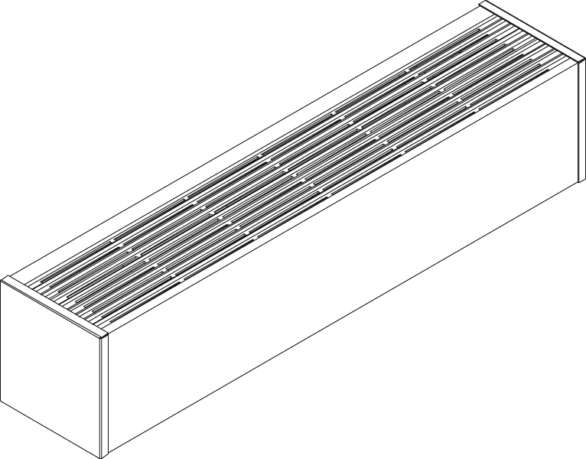

Caractéristiques
Couleur - Standards : blanc, amande.
- Optionnelles (surcharge applicable) : argent étoilé, bronze, charcoal métallique,
noir semi-lustré, aluminium, sable.
- Couleurs sur mesure disponibles sur demande.
Finition - Standard : peinture à la poudre d’époxy/polyester.
- Optionnelle : aluminium anodisé.
Tension - 208V, 240/208V, 277V, 347V, 600V, 50/60 Hz, 1 phase.
Construction - Devant et dessus en aluminium de calibre 14 (0,0787 po [2 mm]).
- Boîtier en acier satiné de calibre 18.
- Assemblage vissé pour une plus grande robustesse.
- Canalisation de câblage intégrée pleine longueur.
- Canalisation de câblage 24V (-WW) en option.
- Ouvertures inférieures à 1/4 po (6,4 mm) évitant l’intrusion de petits objets à l’intérieur.
- Entrée d’air frais par le dessous et sortie d’air chaud par le dessus.
- Finition unie du dos de l’appareil (-BD) en option.
- Protection thermique linéaire pleine longueur à réenclenchement automatique. Protection thermique pour la haute altitude (-HA) en option.
- Bouts inclus.
Élément - Deux éléments tubulaires en acier inoxydable recouverts d’ailettes en aluminium.
- Élément flottant sur supports de nylon haute température
réduisant les bruits causés par son expansion thermique.
Densité - Densité moyenne standard de 355W/pi (1165W/m).
- Basse densité moyenne de 175W/pi, 250W/pi.
- Haute densité moyenne de 500W/pi.
Régulation - Thermostat intégré en option, avec un bouton de contrôle
ou anti-vandale.
- Relais mécanique, relais électronique ou relais pneumatique en option.
Ouellet recommande fortement l'installation d'un thermostat électronique mural pour un meilleur confort.
Installation - Usage non-résidentiel aux États-Unis.
- L’appareil doit être installé à 3 po (76 mm) au-dessus du plancher.
- Trous de montage espacés de 2 po (51 mm) afin de faciliter la pose.
- Installation au plancher avec piédestals ou au mur.
- Trousse de piédestals en option.
- Variété d’accessoires pour l’installation en continu en option.
Garantie - 3 ans contre tous vices.
Application - Édiﬁce commercial, immeuble de bureaux, hôpital, école, résidence privée.

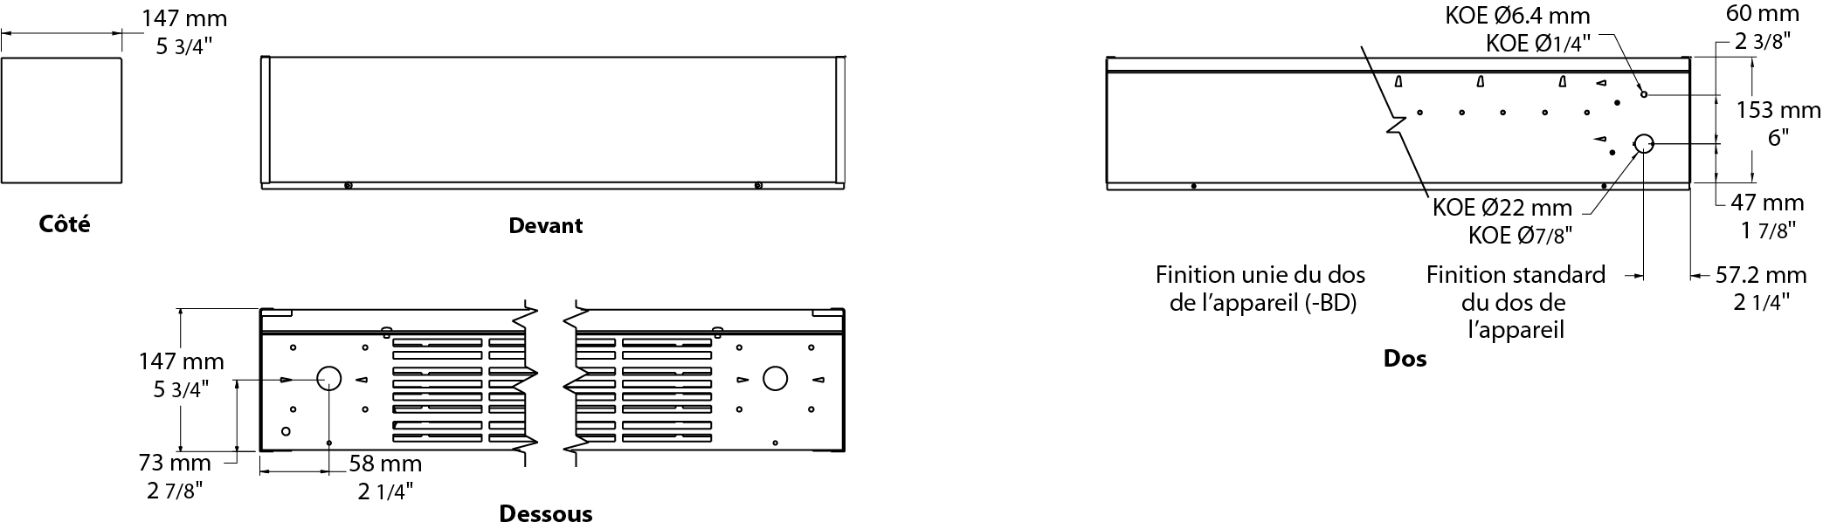

Modèles à densité moyenne standard de 355W/pi
Watts | Watts | # Produit |  |  |  |  |  |  |  | Longueur |  | Poids
Watts | 240/208V¹ | 208V | Qté | 240/208V | Qté | 347V | Qté | 600V | Qté | po | mm | lb | kg
750 | 750/563 | OHB0758 |  | OHB0750 |  | OHB0757 |  | - | - | 23 _{5/8} | 600 | 10,7 | 4,8
1000 | 1000/750 | OHB1008 |  | OHB1000 |  | OHB1007 |  | - | - | 35 _{7/16} | 900 | 14,1 | 6,4
1400 | 1400/1050 | OHB1408 |  | OHB1400 |  | OHB1407 |  | OHB1406 |  | 47 _{1/4} | 1200 | 17,6 | 8,0
1750 | 1750/1313 | OHB1758 |  | OHB1750 |  | OHB1757 |  | OHB1756 |  | 59 _{1/16} | 1500 | 21,1 | 9,6
2100 | 2100/1577 | OHB2108 |  | OHB2100 |  | OHB2107 |  | OHB2106 |  | 70 _{7/8} | 1800 | 24,6 | 11,1
2450 | 2450/1840 | OHB2458 |  | OHB2450 |  | OHB2457 |  | OHB2456 |  | 82 _{11/16} | 2100 | 28,0 | 12,7
2800 | 2800/2103 | OHB2808 |  | OHB2800 |  | OHB2807 |  | OHB2806 |  | 94 _{1/2} | 2400 | 31,5 | 14,3

Modèles à basse densité moyenne
# Produit² | Longueur | Poids | Densité moyenne W/pi | Watts | Watts  240/208V¹ | 208V | Qté | 240/208V | Qté | 347V | Qté | 600V | Qté
OHB037X-600 | 23 5/8"  (600 mm) | 10,7 lb  (4,8 kg) | 175 | 375 | 375/281 | √ |  | √ |  | ----- | ----- | ----- | -----
OHB050X-600 | 23 5/8"  (600 mm) | 10,7 lb  (4,8 kg) | 250 | 500 | 500/375 | √ |  | √ |  | ----- | ----- | ----- | -----
OHB050X-900 | 35 7/16"  (900 mm) | 14,1 lb  (6,4 kg) | 175 | 500 | 500/375 | √ |  | √ |  | √ |  | ----- | -----
OHB075X-900 | 35 7/16"  (900 mm) | 14,1 lb  (6,4 kg) | 250 | 750 | 750/563 | √ |  | √ |  | √ |  | ----- | -----
OHB070X-1200 | 47 1/4"  (1200 mm) | 17,6 lb  (8,0 kg) | 175 | 700 | 700/525 | √ |  | √ |  | √ |  | √
OHB100X-1200 | 47 1/4"  (1200 mm) | 17,6 lb  (8,0 kg) | 250 | 1000 | 1000/750 | √ |  | √ |  | √ |  | √
OHB087X-1500 | 59 1/16"  (1500 mm) | 21,1 lb  (9,6 kg) | 175 | 875 | 875/656 | √ |  | √ |  | √ |  | √
OHB125X-1500 | 59 1/16"  (1500 mm) | 21,1 lb  (9,6 kg) | 250 | 1250 | 1250/938 | √ |  | √ |  | √ |  | √
OHB105X-1800 | 70 7/8"  (1800 mm) | 24,6 lb  (11,1 kg) | 175 | 1050 | 1050/788 | √ |  | √ |  | √ |  | √
OHB150X-1800 | 70 7/8"  (1800 mm) | 24,6 lb  (11,1 kg) | 250 | 1500 | 1500/1125 | √ |  | √ |  | √ |  | √
OHB122X-2100 | 82 11/16"  (2100 mm) | 28,0 lb  (12,7 kg) | 175 | 1225 | 1225/919 | √ |  | √ |  | √ |  | √
OHB175X-2100 | 82 11/16"  (2100 mm) | 28,0 lb  (12,7 kg) | 250 | 1750 | 1750/1313 | √ |  | √ |  | √ |  | √
OHB140X-2400 | 94 1/2"  (2400 mm) | 31,5 lb  (14,3 kg) | 175 | 1400 | 1400/1050 | √ |  | √ |  | √ |  | √
OHB200X-2400 | 94 1/2"  (2400 mm) | 31,5 lb  (14,3 kg) | 250 | 2000 | 2000/1500 | √ |  | √ |  | √ |  | √

Modèles à haute densité moyenne de 500W/pi
Watts | Watts  240/208V¹ | # Produit |  |  |  |  |  |  |  | Longueur |  | Poids
Watts | Watts  240/208V¹ | 208V | Qté | 240V | Qté | 347V | Qté | 600V | Qté | po | mm | lb | kg
1000 | 1000/750 | OHBH1008 |  | OHBH1000 |  | OHBH1007 |  | ----- | ----- | 23 _{5/8} | 600 | 10,7 | 4,8
1500 | 1500/1125 | OHBH1508 |  | OHBH1500 |  | OHBH1507 |  | OHBH1506 |  | 35 _{7/16} | 900 | 14,1 | 6,4
2000 | 2000/1500 | OHBH2008 |  | OHBH2000 |  | OHBH2007 |  | OHBH2006 |  | 47 _{1/4} | 1200 | 17,6 | 8,0
2500 | 2500/1875 | OHBH2508 |  | OHBH2500 |  | OHBH2507 |  | OHBH2506 |  | 59 _{1/16} | 1500 | 21,1 | 9,6
3000 | 3000/2250 | OHBH3008 |  | OHBH3000 |  | OHBH3007 |  | OHBH3006 |  | 70 _{7/8} | 1800 | 24,6 | 11,1
3500 | 3500/2625 | OHBH3508³ |  | OHBH3500 |  | OHBH3507 |  | OHBH3506 |  | 82 _{11/16} | 2100 | 28,0 | 12,7
4000 | 4000/3000 | OHBH4008³ |  | OHBH4000³ |  | OHBH4007 |  | OHBH4006³ |  | 94 _{1/2} | 2400 | 31,5 | 14,3

¹ 208V = 75% du wattage à 240V.
² X = 8 (208V), 0 (240/208V), 7 (347V), 6 (600V).
³ Si l'option de contrôle «Relais 24V électronique» est requis, ces produits nécessitent 2 relais électroniques.
√ = Disponible.
Ajouter «BL» pour blanc, «AM» pour amande.
Autres couleurs, accessoires et finis disponibles sur demande, communiquez avec votre représentant au service à la clientèle.
Autres voltages disponibles sur demande.

Options
# Produit  En trousse | # Produit  Installée en usine* | Description | Qté
Finition
- | BD¹ | Finition unie du dos de l’appareil
KIT-OHB-CE | - | Coin extérieur, 8 po (203 mm)
KIT-OHB-CI | - | Coin intérieur, 8 po (203 mm)
KIT-OHB-JT | - | Joint de finition, 2 po (51 mm)
KIT-OHB-JT-PE | - | Joint contour de finition pour option BD et/ou unité avec piédestals, 2 po (51 mm)
KIT-OHB-PEC | - | Trousse de piédestals carrés (2), 3 po (76 mm)
OHB-SV-XX | - | Boîtier vide longueur de XX mm (minimum : 154 mm, maximum : 2400 mm)
Contrôles
KIT-OHB-DIS20³ | DIS20³ | Interrupteur principal, 20A à 277V max.
KIT-OHB-DIS40³ | DIS40³ | Interrupteur principal, 40A à 600V max.
- | HA | Protection thermique pour la haute altitude (3000 pi à 8200 pi)
- | PM | Relais pneumatique, 20A à 600V max.
KIT-OHB-R-347 | R | Relais unipolaire, bobine 24V, sans transformateur : 22A à 208V, 240V - 19A à 277V - 18A à 347V
KIT-OHB-R-600 | R | Relais unipolaire, bobine 24V, sans transformateur, 10A à 600V
KIT-OHB-RT-208 | RT | Relais unipolaire, bobine 24V, avec transformateur 208V/24V, 22A à 208V
KIT-OHB-RT-240 | RT | Relais unipolaire, bobine 24V, avec transformateur 240V/24V, 22A à 240V
KIT-OHB-RT-277 | RT | Relais unipolaire, bobine 24V, avec transformateur 277V/24V, 19A à 277V
KIT-OHB-RT-347 | RT | Relais unipolaire, bobine 24V, avec transformateur 347V/24V, 18A à 347V
KIT-OHB-RT-600² | RT² | Relais unipolaire, bobine 24V, avec transformateur 600V/24V, 10A à 600V (2 fils seulement)
KIT-OHB-T | T | Thermostat unipolaire : 25A à 208V, 240V - 10A à 277V, 347V, 480V, 600V
KIT-OHB-T2⁴ | T2⁴ | Thermostat bipolaire : 30A à 208V, 240V - 15A à 277V, 347V, 600V
KIT-OHB-T-AV | TAV | Thermostat unipolaire, anti-vandale : 25A à 208V, 240V - 10A à 277V, 347V, 480V, 600V
KIT-OHB-T2-AV⁴ | T2AV⁴ | Thermostat bipolaire, anti-vandale : 30A à 208V, 240V - 15A à 277V, 347V, 600V
KIT-OHB-TRIAC-347 | TRIAC | Relais électronique unipolaire, bobine 24V, sans transformateur, 15A à 347V max.
KIT-OHB-TRIAC-347T | TRIACT | Relais électronique unipolaire, bobine 24V, avec transformateur : 15A à 208V, 240V, 347V
KIT-OHB-TRIAC-600 | TRIAC | Relais électronique unipolaire, bobine 24V, sans transformateur, 6A à 600V max.
- | WW | Canalisation de câblage 24V incluant fils haute température

* Pour les options installées en usine, ajouter le numéro de l’option au produit. Voir la section Codification des produits au début du catalogue.
¹ Pour les appareils en aluminium anodisé, le beau dos est fixé à l’aide de rivets visibles.
² Ces relais avec transformateur (2 fils) ne permettent pas d’alimenter des thermostats basse tension à 3 fils.
³ Pour les États-Unis seulement : Le courant nominal de l’appareil de chauffage ne doit pas être supérieur à 80% de la capacité de l’interrupteur principal.
⁴ Position «Off».

Autres
Type | Quantité | Modèle et description  Informations complémentaires | Volts | Phase | Watts | Longueur  mm/po | Informations  Couleur/installation

Les spécifications peuvent changer sans préavis
Projet : | Approbation  Information
Ingénieur conseil : | Approbation  Information
Entrepreneur électricien : | Approbation  Information
Distributeur : | Approbation  Information
Date : | Approbation  Information
Référence Ouellet : | Approbation  Information
Commentaires :

